使用 Demo
  - 个人选课组合与冲突分析系统 v0.8.0 可直接照着操作
本演示分为主系统选课和学校总课表转换两条流程。主系统使用仓库已有的演示 CSV，检查固定课、每周多次课与硬约束。学校转换使用你提供的 .xls，导出待审核草稿，不直接改变当前项目。演示 CSV 的课程编号与学分仅用于演示。

准备与启动
在 PowerShell 进入 D:\算法课设。该机器已经配置 Qt 6.8.3、MinGW 13.1、CMake 与转换器 Python 环境。若源文件已修改，先编译；首次在其他机器使用转换器时还需要建立私有环境。
Set-Location D:\算法课设
./scripts/build.ps1
./scripts/run.ps1 -ImportCsv examples/fixed_courses.csv
./scripts/setup-converter.ps1
最后一条是首次安装转换依赖，本机已安装时不用重复运行。不要同时用另一个版本的旧 CSV 替代本演示数据。
示例 | 预期数据 | 用途
fixed_courses.csv | 3 门课程，4 个教学班，2 个固定班，7 条 Meeting | 本 Demo 主线，默认 1 个合法方案
search_demo.csv | 3 门课程，5 个教学班 | 补充演示多个结果，默认 3 个合法方案
导出课表示例.xls | 5 门课，15 条可解析安排，10 行 CSV 草稿 | 转换、按周教师、人工审核
官网课表_待审核.csv | 课程代码和学分为空，固定标记为是 | 审核草稿，不能直接导入

第一步 查看固定初始课表
保持默认必选条件，先不生成。中央课表中的高等数学和体育是学校固定课。将周次改为第 2 周，可见周一第 1 节、周四第 3 节高等数学，以及周日第 6 节体育。
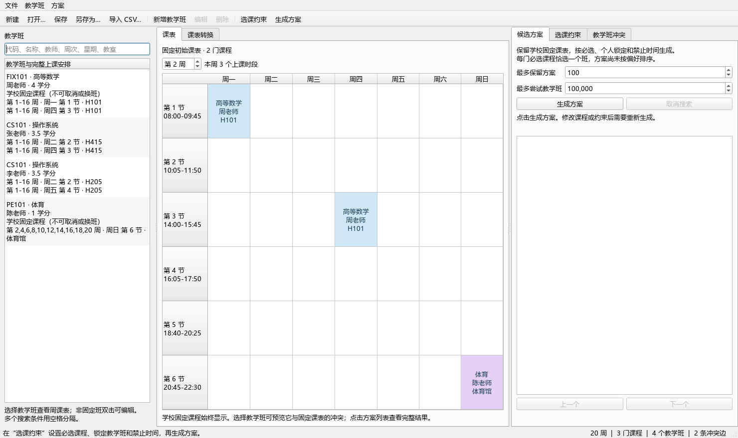
图 1 固定初始课表第 2 周，两个学校固定班共有 3 个上课时段
切到第 1 周，体育不出现，因为它只在双周上课。切到第 20 周，只有体育，数学已在第 16 周结束。固定班的编辑和删除按钮禁用，选课约束中的固定教师不可更换。

第二步 检查一周多次课
点击左侧操作系统的张老师教学班。它在第 1～16 周每周二第 2 节及周四第 3 节上课。周二没有固定冲突，但周四与固定高等数学相撞，所以整个班不能进入方案。
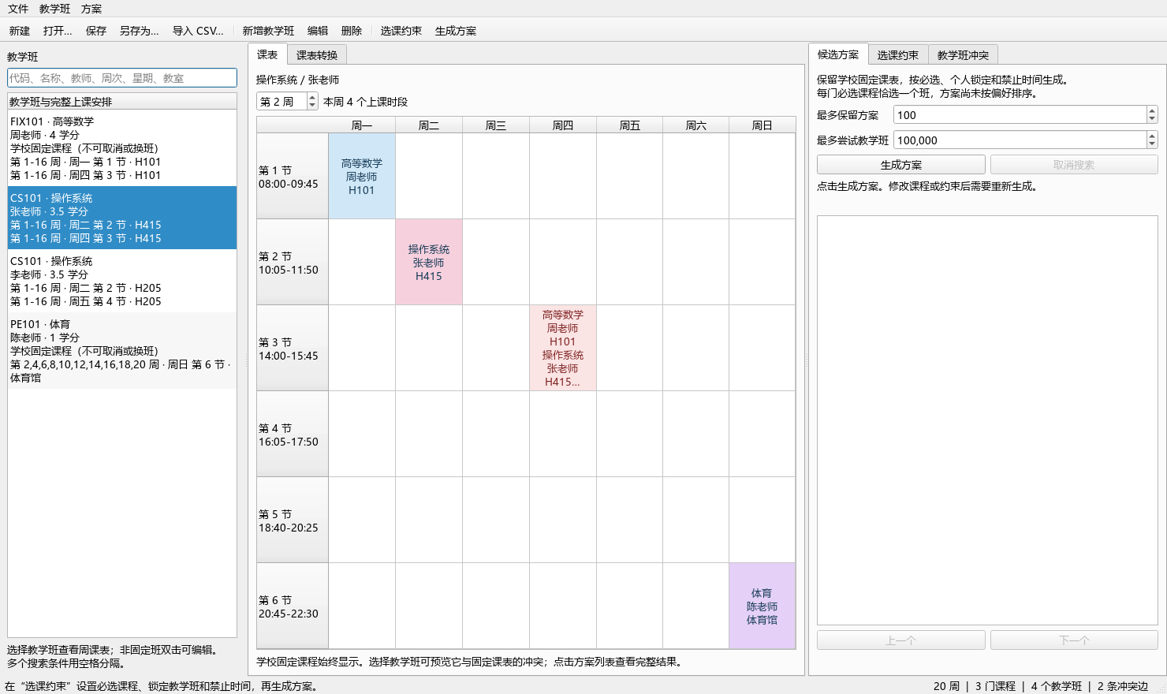
图 2 张老师第二条 Meeting 与固定数学冲突，重叠格显示两门课和时间冲突
右侧“教学班冲突”还会显示操作系统两个班之间的同课程互斥及时间重叠。双击冲突记录可以定位另一个班。选李老师后可看到周二第 2 节和周五第 4 节，它与固定课表兼容。
CSV 对应：高等数学 [(周一,1),(周四,3)]，张老师操作系统 [(周二,2),(周四,3)]，李老师操作系统 [(周二,2),(周五,4)]。每个括号都是一对确定的时间。

第三步 生成与按周核对方案
点击工具栏“生成方案”或 Ctrl+G。保持默认最多 100 个方案、100000 次尝试。程序后台搜索，完成后自动显示唯一合法方案。
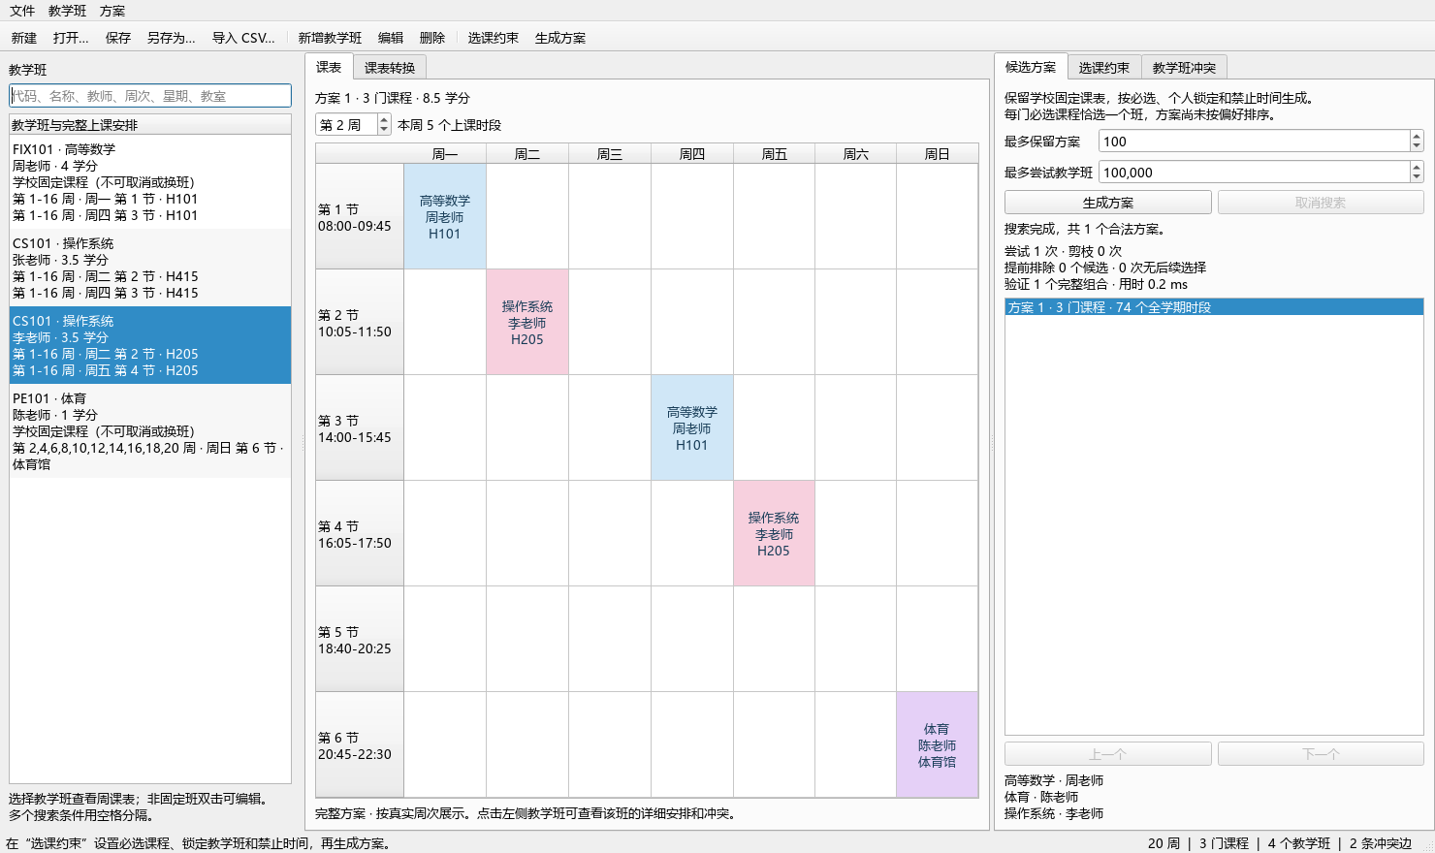
图 3 默认结果选入固定数学、固定体育和李老师操作系统，第 2 周有 5 个上课时段
核对项 | 预期结果
结果 | 1 个合法方案，3 门课程，8.5 学分
选入班 | 高等数学周老师，体育陈老师，操作系统李老师
全学期占用 | 74 个时段
第 1 周 | 4 格，体育不显示
第 2 周 | 5 格，包含周日第 6 节体育
第 19 周和第 20 周 | 第 19 周空，第 20 周仅体育 1 格

“全学期时段数”和“本周上课时段”不是同一个数。列表序号只是发现顺序，当前没有最佳方案排名。

第四步 必选锁定和禁止时间
切右侧“选课约束”。设置立即生效，旧方案随数据变化清空，每次修改后重新点击生成。
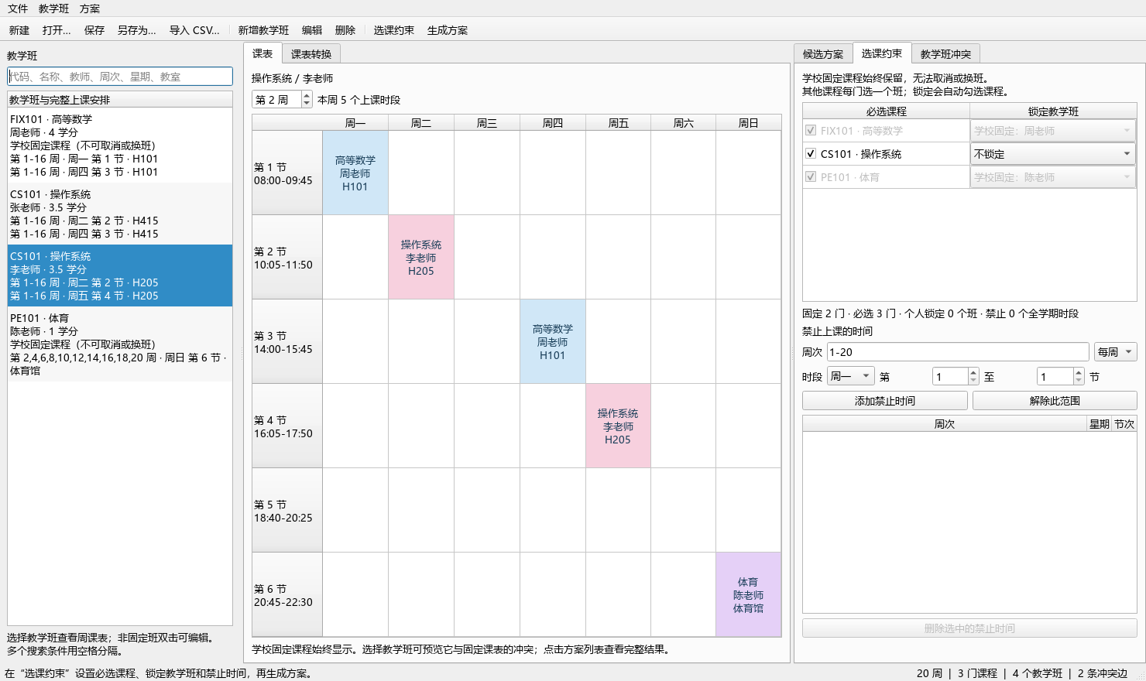
图 4 固定课程灰色不可取消，普通操作系统可以取消必选、选择个人锁定或设置禁止时间
取消普通课程 取消操作系统必选，生成得到 1 个仅含固定数学与体育的方案，共 2 门课、5 学分。恢复操作系统勾选继续演示。
个人锁定造成无解 操作系统下拉框选择张老师，点击生成。结果为完整搜索无解，提示固定数学与锁定操作系统在第 1～16 周周四第 3 节冲突。改回“不锁定”并生成，恢复 1 个方案。
禁止非固定时间 输入 1-16 周、每周、周五、第 4 至 4 节，添加禁止时间。李老师被禁止，张老师撞固定课，生成得到无解。点击“解除此范围”再生成，恢复 1 个方案。
禁止固定时间 输入 1-16 周、每周、周一、第 1 至 1 节，添加后生成。系统提示固定数学与禁止时间冲突，不改变数学安排。解除此范围后恢复。
固定课程不可更换 固定数学和体育的必选项与教师下拉框始终禁用。它们不计入个人锁定数量。

第五步 多方案与保存恢复
补充演示多个结果时，先 Ctrl+S 将当前项目另存为 demo_fixed.json，再 Ctrl+N 新建项目。选择“导入 CSV”并导入 examples/search_demo.csv，保持默认约束。生成得到 3 个合法方案，可点击列表或“上一个”“下一个”切换，第 2 周显示双周体育。
设置最多保留 1 个方案后再次生成，该数据仍有其他合法结果，所以显示方案上限、搜索未完成。已有候选有效，但不能声称找全。将上限恢复 100 再生成完整结果。
Ctrl+O 打开之前保存的 demo_fixed.json：恢复 4 个教学班、固定标记和约束，候选需要重新生成。JSON 当前仅 version 4。保存本身不使搜索失效，新建、打开或改条件会使旧结果失效。

学校课表转换 操作与预期结果
保持当前选课项目，切中央“课表转换”，点“选择学校课表 .xls…”，选择 D:\算法课设\导出课表示例.xls。预览完成显示 5 门课程、15 条安排、10 条 CSV，未识别内容 0 处。左侧主体仍是原项目，这说明转换器没有导入或替换课程。
学校小节标签 1-2、3-4、5-6、7-8、9-10、11-12 分别对应本系统大节 1～6。星期读取表头，D3 是周二第 1 大节，G3 是周五第 1 大节，C4 是周一第 2 大节。

第六步 核对分周教师
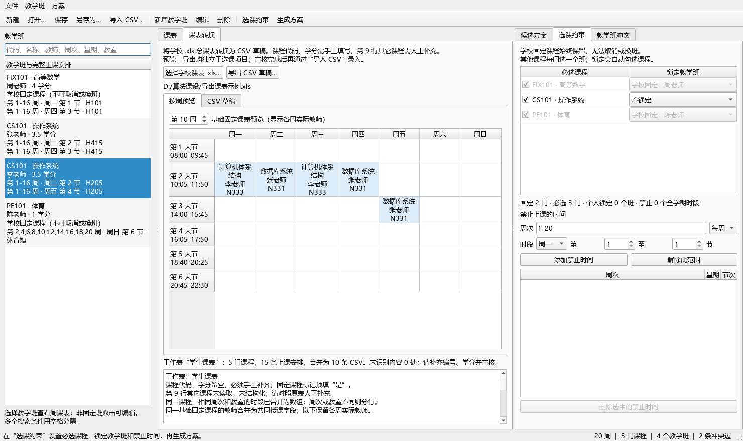
图 5 第 10 周计算机体系结构显示李老师，左侧主项目与右侧选课条件仍保持原内容
第 1 周：计算机网络、操作系统，共 6 格；第 5 周为 4 格，第 6 周没有课。
第 10～11 周：体系结构在周一和周三第 2 大节由李老师上课，教室 N333；第 12～13 周同位置改为季老师。
第 14～17 周：季老师体系结构增加周五第 2 大节，形势与政策由吴老师在周五第 1 大节上课，第 14 周共 6 格。
季老师和李老师授课都属于计算机体系结构。周次不同，属于同一个学生的固定教学班。第 20 周无课程。

第七步 导出审核草稿
切“CSV 草稿”，查看黄色空列。点击“导出 CSV 草稿…”，建议另存为 官网课表_待审核_demo.csv，避免覆盖已审核的文件。同时生成 官网课表_待审核_demo.审核说明.txt。
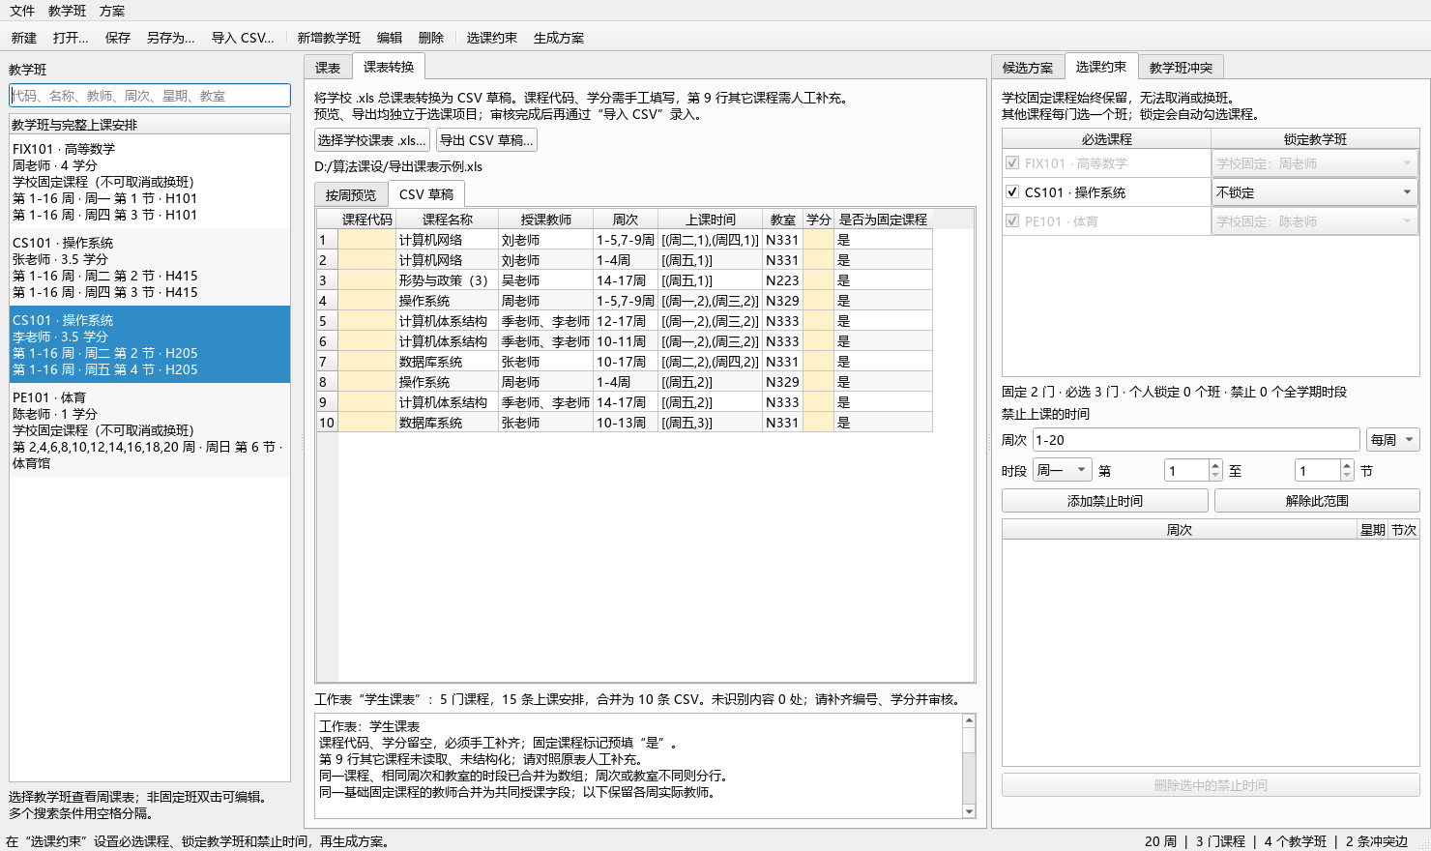
图 6 10 行 CSV 草稿保留空编号、空学分及共同教师字段，必须导出后人工填写
体系结构教师统一写“季老师、李老师”。其第 10～11 周和第 12～17 周安排分行；审核说明保留实际分周教师。主系统只保存共同教师字段，导入后不会在主课表自动显示实际分周教师。
也可以从命令行转换，主体项目不会改变：
./scripts/convert-timetable.ps1 "导出课表示例.xls" "examples/官网课表_待审核_demo.csv"

第八步 人工补齐后显式导入
1. 打开导出的 CSV 副本，对照学校信息补课程代码和学分。原表没有这两个字段，不使用演示编号冒充官方编号。
2. 同一课程所有行保持相同代码、名称、共同教师和学分，固定标记保持“是”。不要把体系结构拆成两个普通教师备选班。
3. 对照原 .xls 第 9 行，人工决定是否需要补充课程并填写完整安排。转换器完全不处理这一行，当前五门课不代表完整课程清单。
4. 逐项核对周次、星期、大节、教室和来源单元格。CSV 保存为 UTF-8 或 UTF-8 BOM，保留引号包围含逗号的周次和上课时间数组。
5. 运行 ./scripts/data.ps1 check "完整审核后的文件.csv" 检查。如果只有补齐后的五门可解析课程且没有增改安排，应归并为 5 个固定 TeachingClass、15 条 Meeting、0 条冲突边。人工增加第 9 行课程后，这些计数可能变化。
6. 主体中新建项目，再通过工具栏“导入 CSV”选择审核完整文件。仅五门固定课且无冲突、没有额外约束时，生成 1 个固定初始方案。若还需要可选课，再导入普通教学班数据。
7. Ctrl+S 保存为当前 JSON version 4。固定班一旦加入不能再修改，发现原始录入错误时新建项目重新导入修正的数据。
原始草稿留空编号和学分，主导入器报缺失信息是预期行为。转换成功只证明指定课格可解析，不能替代人工核对或证明课表完整。

现场演示速记
时间 | 操作 | 讲述重点
0:00～0:45 | 固定样例第 1、2、20 周 | 固定课始终保留，单双周与末周正确
0:45～1:30 | 选张老师，再生成方案 | 第二条 Meeting 冲突，自动选李老师
1:30～2:30 | 锁定张老师，无解后解除 | 个人条件不会覆盖固定课
2:30～3:30 | 转换页第 10、12 周 | 实际教师切换，主体独立
3:30～4:00 | CSV 草稿与审核说明 | 空编号空学分，第 9 行人工补录

遇到问题时
应用无法启动或代码 -1073741515 运行 ./scripts/deploy.ps1，再通过 run.ps1 启动。该错误通常对应运行库无法加载。
转换器提示缺 Python 运行 ./scripts/setup-converter.ps1，成功后重新选择 .xls。
导入报空课程代码或学分 先在导出草稿中补齐并审核，不能直接导入待审核文件。
看到 0 个结果 先核对状态是否“搜索完成”。取消或节点上限下的 0 个结果不能证明无解，再查看具体固定、锁定、禁止或空域诊断。
修改条件后方案消失 这是预期行为，旧方案已经不对应新数据，重新生成即可。
xlsx 或不同学校布局无法解析 当前转换器面向该学校二进制 .xls 格式。未知课格会写入审核说明，按提示人工处理。

